Report des remises de médailles CNRS en Rhône Auvergne : les lauréats 2020 enfin honorés
Communiqué de presse régional
Le 1er juin 2021

Chaque année, le CNRS identifie des Talents de la recherche en France. L’agglomération lyonnaise en comptait 13 en 2020, répartis sur onze médailles, dont une collective. La cérémonie prévue en novembre n’avait pas pu se tenir pour raisons sanitaires : elle a lieu en ligne le 14 juin 2021 de 17h à 19h, en direct et en accès libre, sur webcast.in2p3.fr.

La médaille d'argent est remise à des chercheurs déjà reconnus sur le plan national et international. Lyon compte cette année deux lauréats parmi les 22 en France :

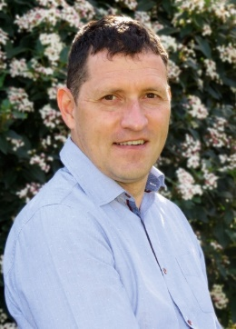
David Farrusseng
Chercheur CNRS en chimie à l’Institut de recherches sur la catalyse et l’environnement de Lyon (IRCELYON, CNRS/Université Claude Bernard Lyon 1), spécialiste des matériaux nanoporeux et de leurs applications (catalyse, purification, absorption de composés organiques volatils…).

Voir son portrait.

Crédits photos : Pauline Farrusseng

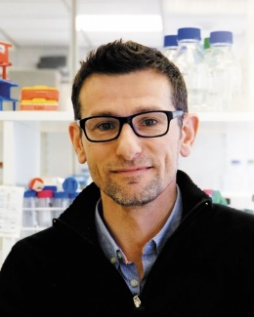
Christophe Grangeasse
Chercheur CNRS en microbiologie moléculaire au laboratoire Microbiologie moléculaire et biochimie structurale de Lyon (MMBS, CNRS/Université Claude Bernard Lyon 1), spécialisé dans l'étude du cycle cellulaire bactérien et sa régulation par « phosphorylation des protéines ».

Voir son portrait.

Crédits photo : Lauriane Lecoq

La médaille de bronze récompense le travail d'un chercheur prometteur dans son domaine. Lyon compte cette année cinq lauréats parmi les 46 en France :

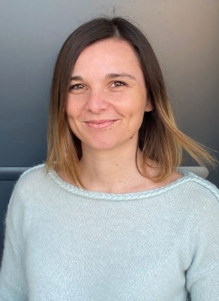
Céline Delloye-Bourgeois
Chercheuse en oncologie pédiatrique, spécialisée dans l’étude des mécanismes partagés entre le développement embryonnaire et la cancérogenèse, à l’Institut NeuroMyoGène (CNRS/Inserm/Université Claude Bernard Lyon 1)

Voir son portrait.

Crédits photo : Thomas Bourgeois
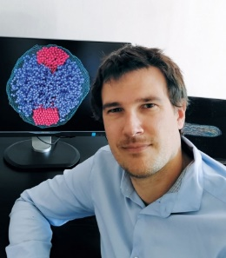
Daniel Jost
Chercheur CNRS en biophysique au Laboratoire de biologie et modélisation de la cellule (CNRS/ENS de Lyon/Université Claude Bernard Lyon 1), spécialisé en modélisation pour la génomique 3D.

Voir son portrait

Crédits photo : Sophie Jost

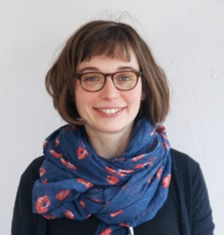
Marie Le Merrer
Chercheuse CNRS en physique de la matière molle à l’institut Lumière Matière CNRS/Université Claude Bernard Lyon 1), spécialiste du comportement des fluides complexes.

Voir son portrait

Crédits photo : Le Merrer

Beatrice Ruta
Chercheuse CNRS en physique, spécialisée dans les études des propriétés microscopiques des systèmes hors équilibre thermodynamique tels que les verres, à l’institut Lumière Matière CNRS/Université Claude Bernard Lyon 1).

Voir son portrait

Crédits photo : Marco Maccarini

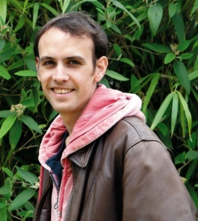
Antoine Venaille
Chercheur en physique, spécialisé en dynamique des fluides au Laboratoire de physique à l’ENS de Lyon (CNRS/ENS Lyon/Université Claude Bernard Lyon 1).

Voir son portrait

Crédits photo : Raphaële Andrault

La médaille de cristal distingue des ingénieurs, techniciens et personnels administratifs du CNRS. Lyon compte trois lauréats parmi les 24 en France :

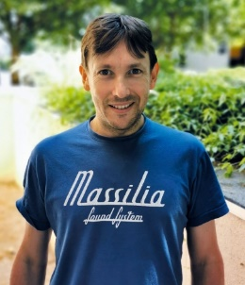
Vincent Bayle
Ingénieur de recherche CNRS en microscopie et traitement d'images au laboratoire Reproduction et développement des plantes (Université Claude Bernard Lyon 1/ENS de Lyon/Inrae/CNRS).

Voir son portrait

Crédits photo : Alexis Lacroix

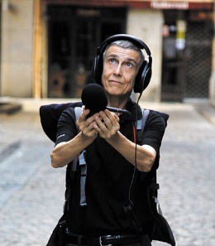
Mylène Pardoën
Ingénieure de recherche CNRS archéologue du paysage sonore à la Maison des sciences de l'Homme Lyon Saint-Étienne (CNRS/ENS de Lyon/universités Lyon1, Lyon 2, Lyon3 et Jean Monnet/Sciences Po Lyon), notamment experte scientifique pour la restauration de Notre-Dame.

Voir son portrait

Crédits photo : Christian Dury_PI2A_MSH LSE_CNRS

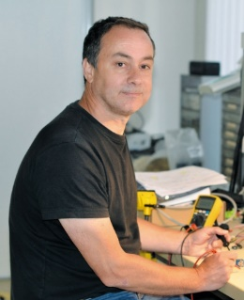
Franck Perret
Assistant ingénieur CNRS en électrotechnique, spécialiste des outils de surveillance des hydrosystèmes, membre du laboratoire Environnement, ville et société (CNRS/ENS de Lyon/Universités Lyon 2, Lyon3 et Jean Monnet/ENTPE/Ensa Lyon/Mines/INSA Lyon).

Voir son portrait

Crédits photo : Hélène Curvat, CNRS

Le cristal collectif récompense des équipes de femmes et d'hommes, personnels d'appui à la recherche, pour leur projet collectif innovant ou technique remarquable. Lyon compte un groupe lauréat parmi les huit en France :

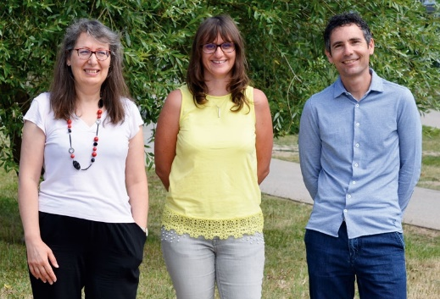
Structures Nano- et Micro- Structures
Laboratoire MatéIS (CNRS/Université Claude Bernard Lyon 1/INSA Lyon) et Consortium Lyon Saint-Etienne de microscopie (CLYM)
Pour répondre aux défis contemporains de l’ingénierie des matériaux avancés tels les matériaux sur mesure, architecturés, bio-inspirés ou encore à gradient de propriétés, cette équipe met au point de techniques complexes en microscopie.
Voir leur portrait

Photo : de g.à d., Annie Malchère, Bérangère Lesaint, Thierry Douillard. Crédits : Hélène Curvat, CNRS

De plus, un Cristal collectif remis à Paris en fin d’année récompense l’Opération Campus Condorcet avec notamment l’implication de l’ingénieure lyonnaise Emmanuelle Morlock.

Par ailleurs, le CNRS décerne chaque année :
- Une médaille d'or qui distingue l'ensemble des travaux d'une personnalité scientifique de renom. En 2020, il s’agit de l’astrophysicienne Françoise Combe à Paris.
- Trois médailles de l’innovation qui honorent des recherches exceptionnelles sur le plan technologique, thérapeutique, économique ou sociétal. En 2020, il s’agit de Sophie Brouard à Nantes sur les greffes, de Daniel Hissel sur les piles à hydrogène à Belfort et d’Arnaud Landragin, à Paris, sur des capteurs ultra précis pour des applications en géosciences.

Enfin, une grande partie du palmarès 2021 des médailles CNRS en Rhône Auvergne est déjà connu. Une cérémonie sera organisée en l’honneur des lauréats fin 2021.

En savoir plus
Consultez le Book de présentation de tous les lauréats lyonnais.

Contacts presse
Sébastien Buthion, communication CNRS Rhône Auvergne
+33 6 88 61 88 96, dr07.communication@cnrs.fr

